Календарно-тематическое планирование
заданий для учащихся очно-заочной формы обучения.

Физика.
7 класс.
Планирование составлено на основе программы для общеобразовательных школ Российской Федерации.
Автор программы – А.В. Перышкин. Тип программы – базовая.
Учебное пособие для учащихся: «Физика 7», А.В. Перышкин, Н.А. Родина, М, «Просвещение»

Учебное время | Учебные темы и параграфы учебника | Сроки выполнения | Вид итогового контроля
I четверть | - Введение  - Первоначальные сведения о строении вещества | Сентябрь, октябрь | Контрольная работа
II четверть | - Взаимодействие тел  - Сила, виды сил | Ноябрь, декабрь | Контрольная работа
III четверть | - Давление твердого тела  - Давление газа и жидкости  - Атмосферное давление | Январь,  Февраль,  Март | Контрольная работа
IV четверть | - Архимедова сил. Плавание тел  - Работа и мощность. Энергия | Апрель, Май | Контрольная работа

Бланк-ответ

Контрольная работа по физике №___
за ____четверть
уч - ся ________класса
средней школы при Посольстве России в Бельгии
__________________________(фамилия, имя)

A1 1)☐ 2)☐ 3)☐ 4)☐
A2 1)☐ 2)☐ 3)☐ 4)☐
A3 1)☐ 2)☐ 3)☐ 4)☐
A4 1)☐ 2)☐ 3)☐ 4)☐
A5 1)☐ 2)☐ 3)☐ 4)☐
A6 1)☐ 2)☐ 3)☐ 4)☐
A7 1)☐ 2)☐ 3)☐ 4)☐
A8 1)☐ 2)☐ 3)☐ 4)☐
A9 1)☐ 2)☐ 3)☐ 4)☐

B1 Ответ: (запишите только ответ и единицу его измерения)
B2 Ответ: (запишите только ответ и единицу его измерения)
B3 Ответ: (запишите только ответ и единицу его измерения)
B4 Ответ: (запишите только ответ и единицу его измерения)

C1 Решение: (вставить отсканированное решение задачи)
C2 Решение: (вставить отсканированное решение задачи)
C3 Решение: (вставить отсканированное решение задачи)

I четверть

Учащийся должен знать: строение вещества, поведение частиц, три состояния вещества, их свойства и особенности, механическое движение и его виды, путь, траектория, скорость, инерция, масса, объём и плотность тела.
Учащийся должен уметь: объяснять свойства веществ на основе знаний об их строении, рассчитывать скорость, путь, время, плотность, массу и объём тела, переводить единицы измерения в систему СИ, т.е. км/ч в м/с, г/см³ в кг/м³ и т.д.
Контрольная работа №1
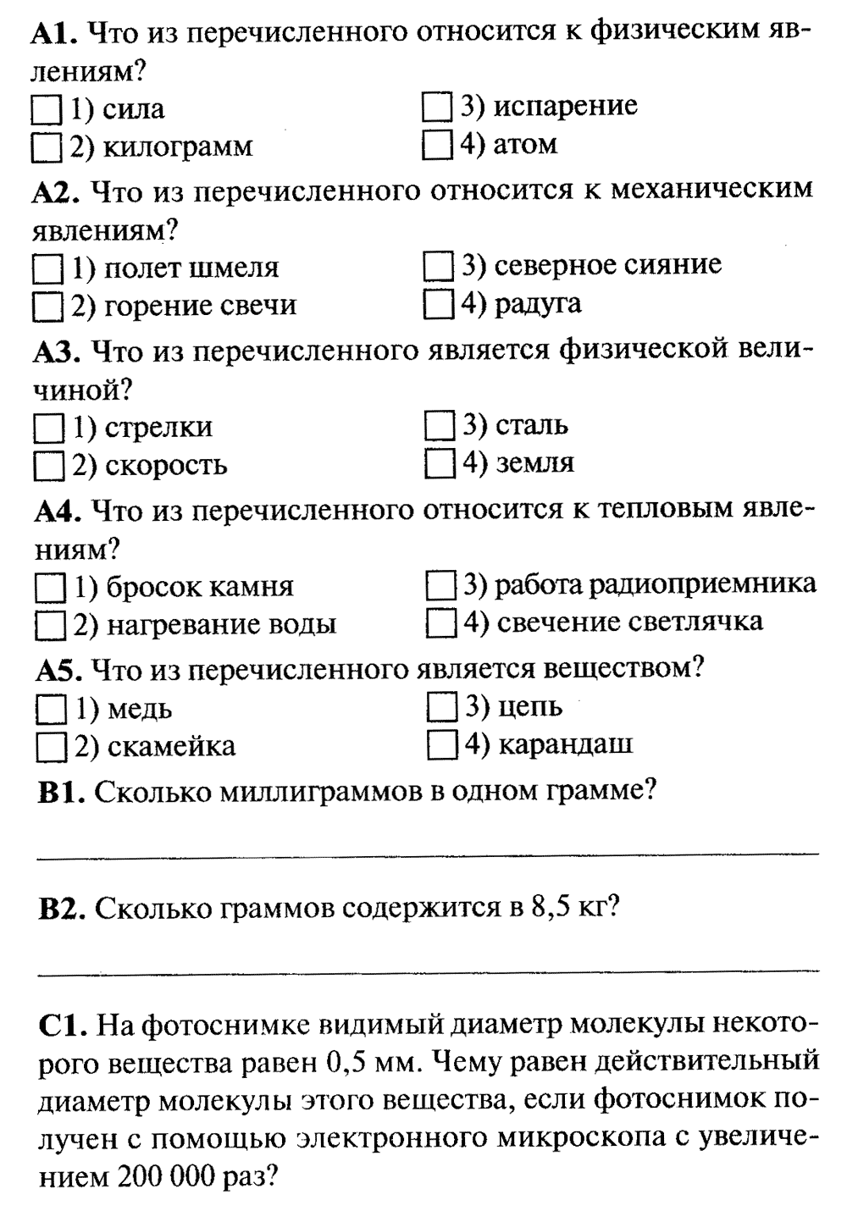

Контрольная работа №2
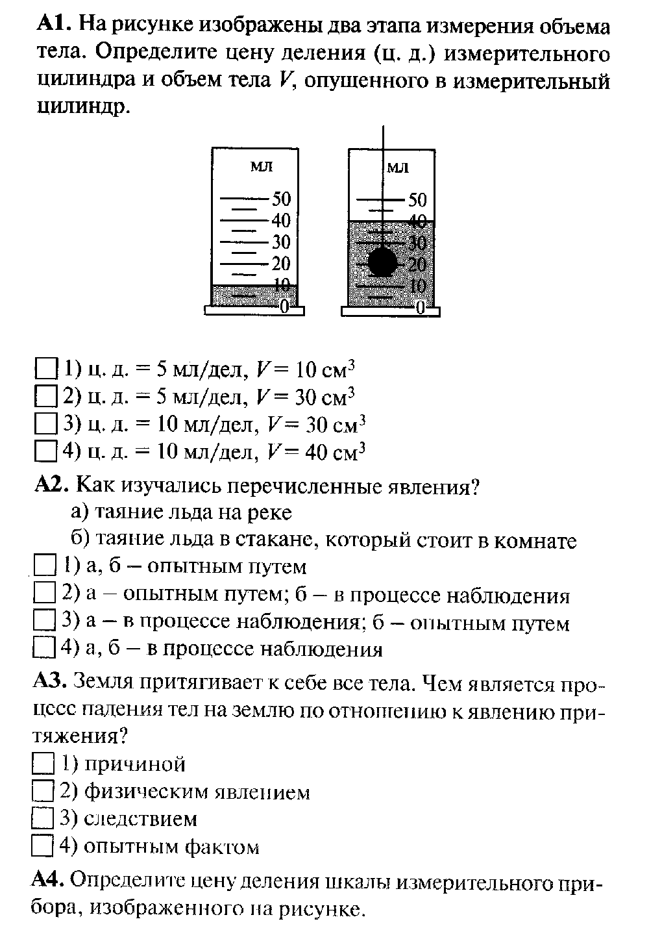
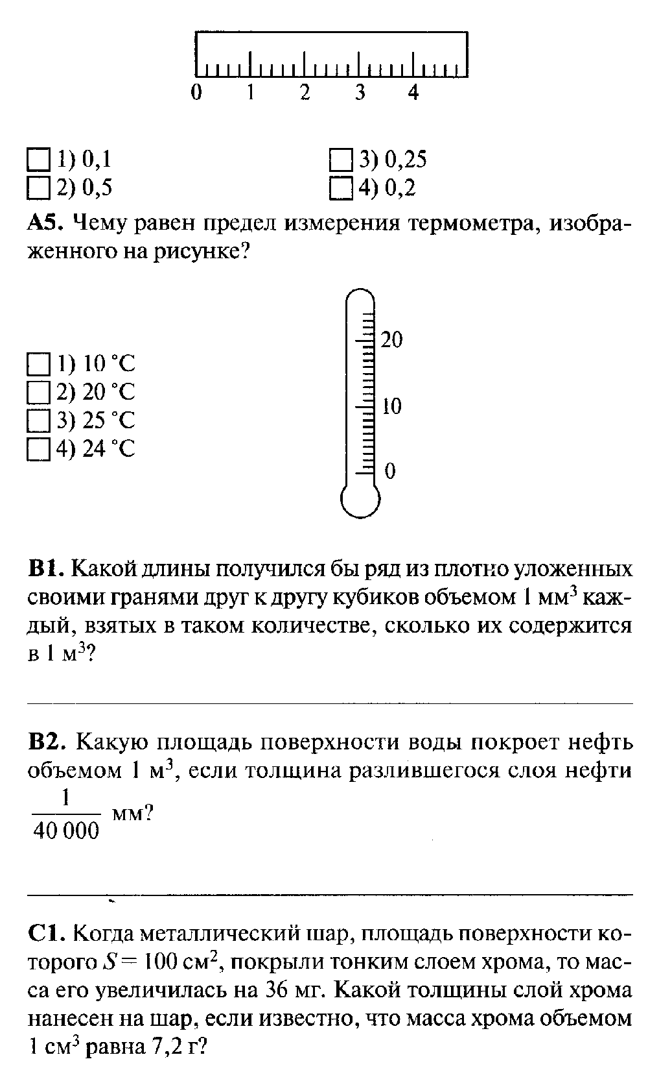
Примерная контрольная для аттестации за 1 четверть

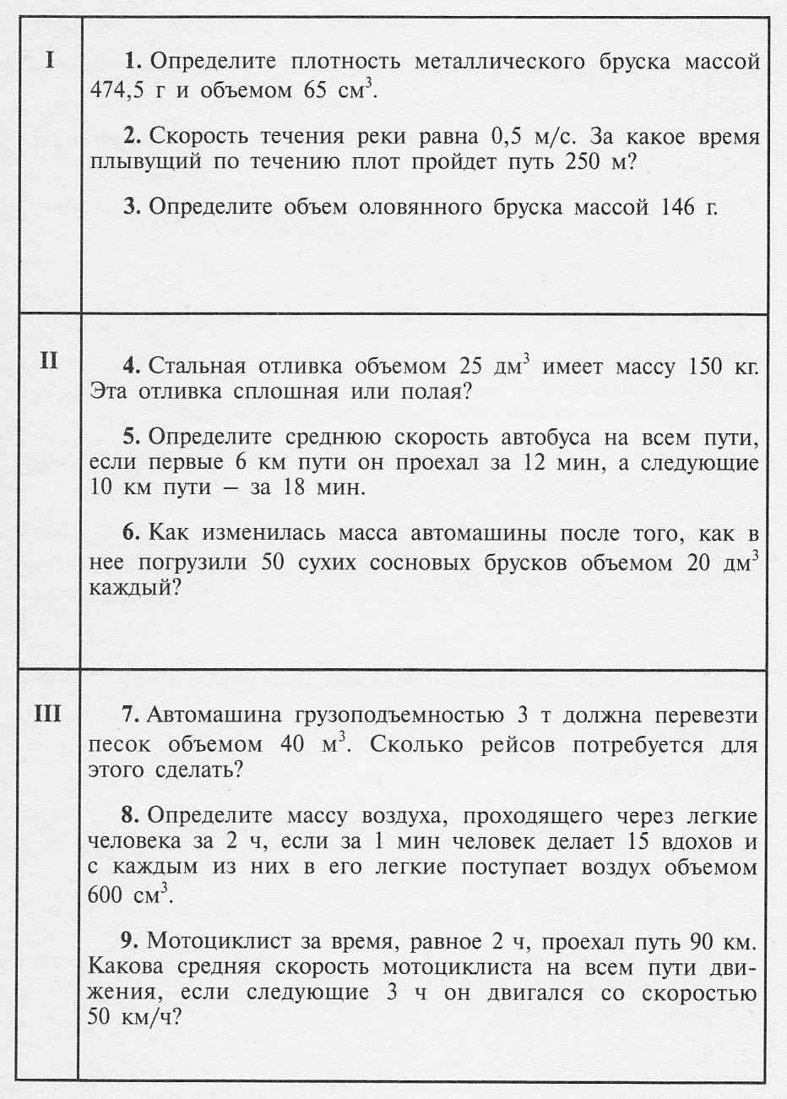

II четверть

Учащийся должен знать: понятия силы, силы тяжести, упругости, веса тела, трения, особенности действия эти сил, равнодействующую силу.

Учащийся должен уметь: рассчитывать вес тела, и давление твердого тела на поверхность, отличать силу тяжести от веса тела и различные виды трения.

Контрольная работа №3
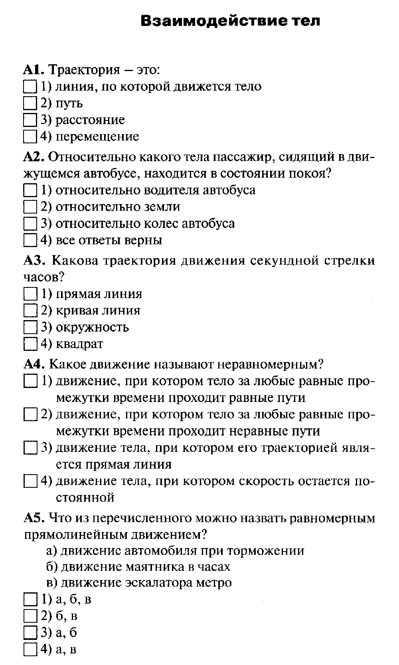
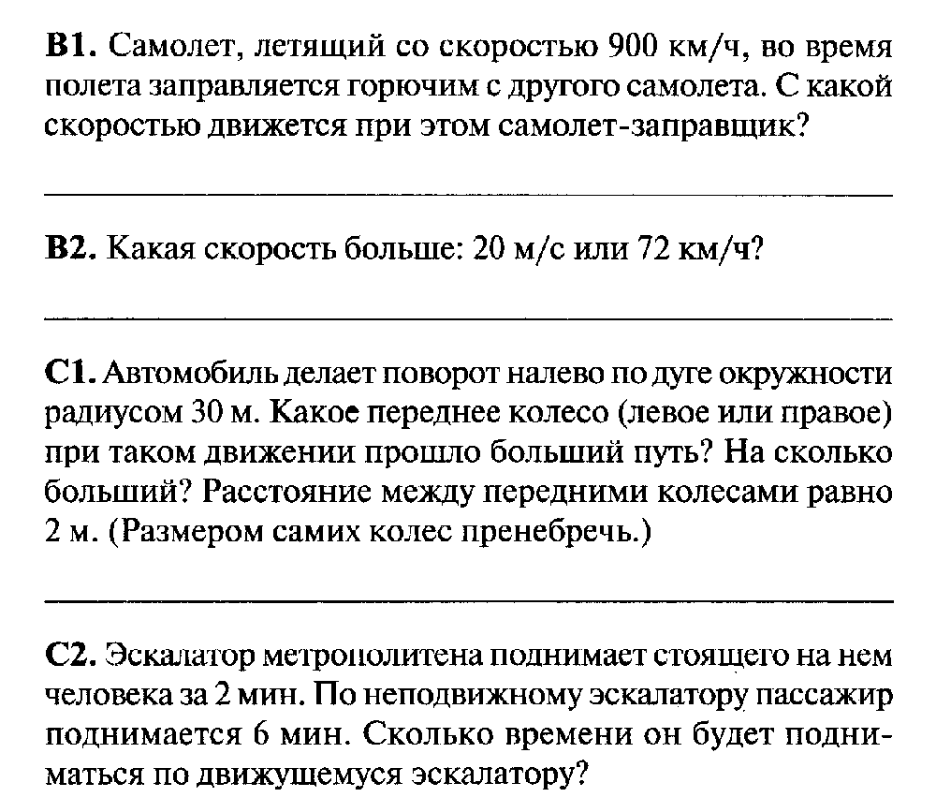

Контрольная работа №4

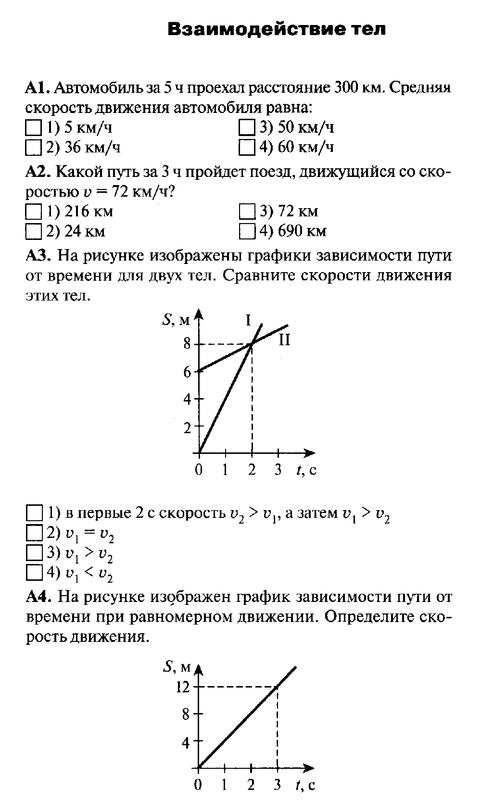
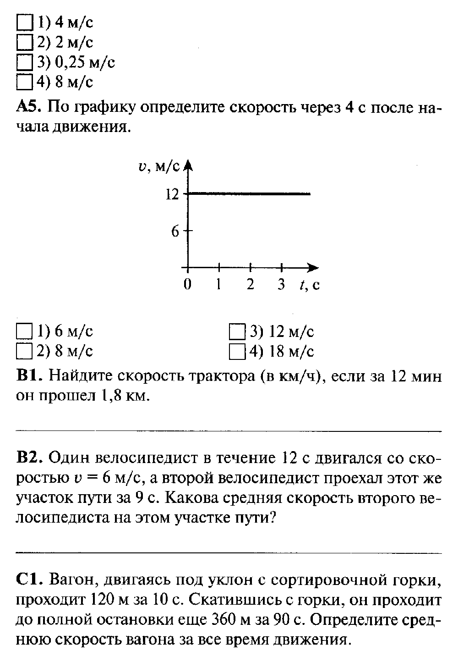

Контрольная работа №5
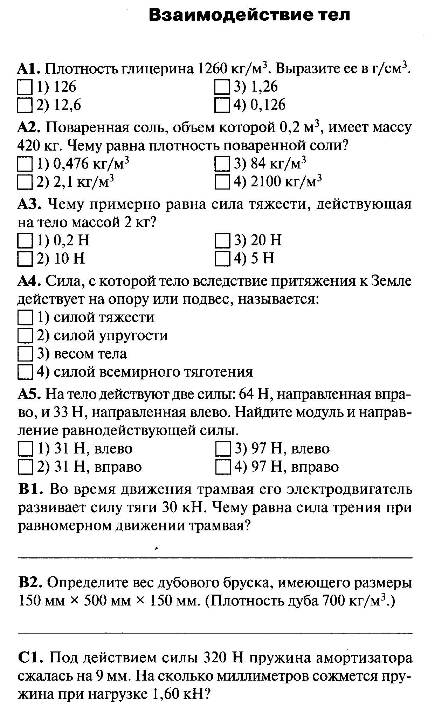
Примерная контрольная работа для аттестации за 2 четверть

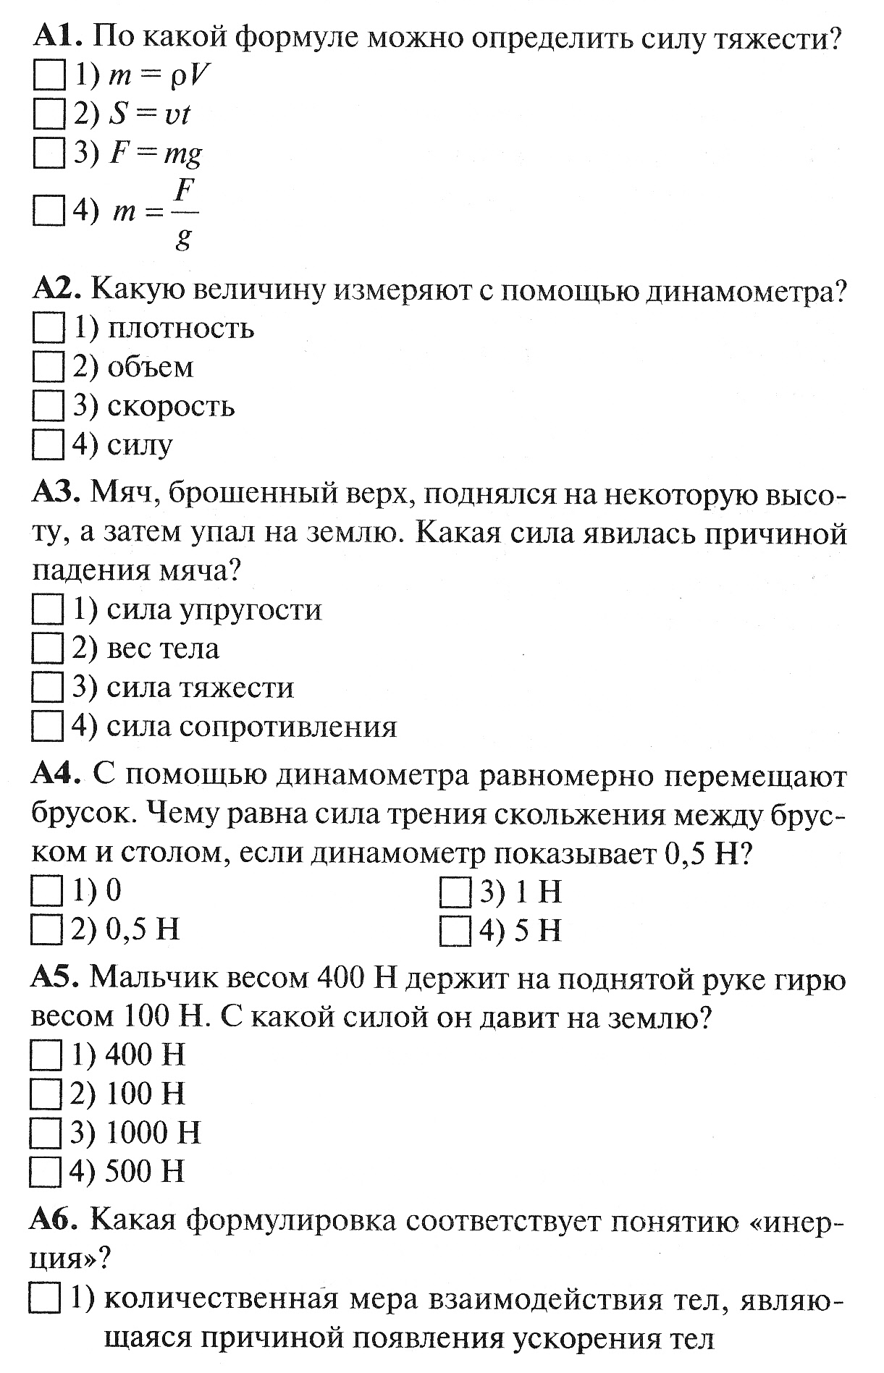
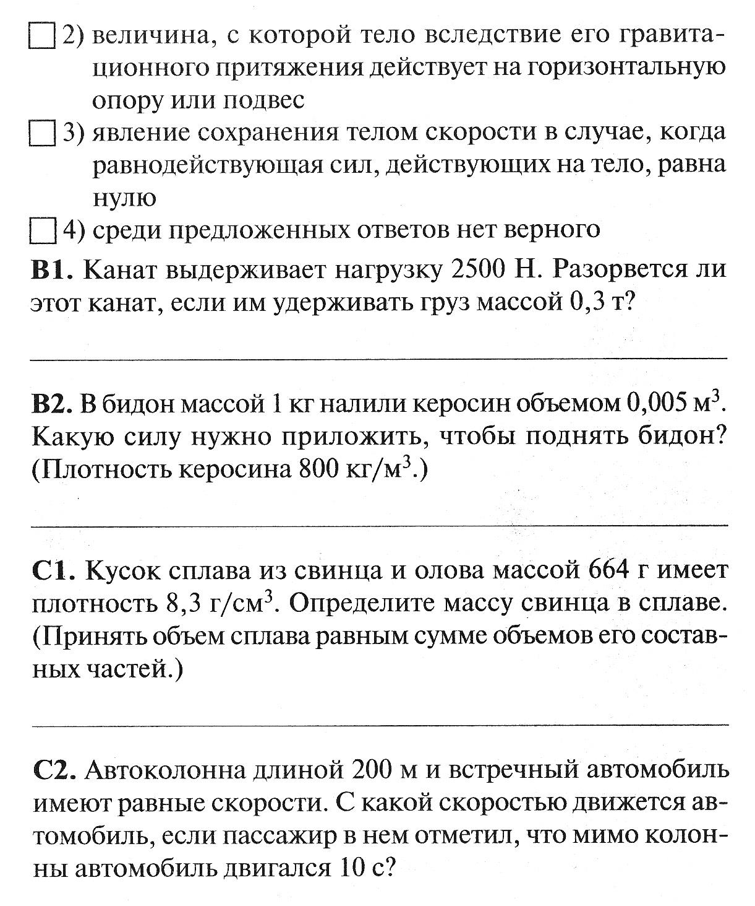

III четверть

Учащийся должен знать: давление, способы изменения давления, давление газа, закон Паскаля, давление в жидкости, свойства сообщающихся сосудов, устройство шлюза, атмосфера и атмосферное давление, его причины, свойства, способы измерения, устройство и принцип действия манометра, барометра, водяного насоса, гидравлического домкрата, понятие и причины возникновения выталкивающей силы, закон Архимеда и условия плавания и воздухоплавания тел.
Учащийся должен уметь: объяснить причины возникновения давления газов и жидкостей, объяснять принцип действия гидравлических машин на основе закона Паскаля, рассчитывать давление внутри жидкости, архимедову силу, площадь поршня гидравлического пресса и силу действующую на поршни.

Контрольная работа №6
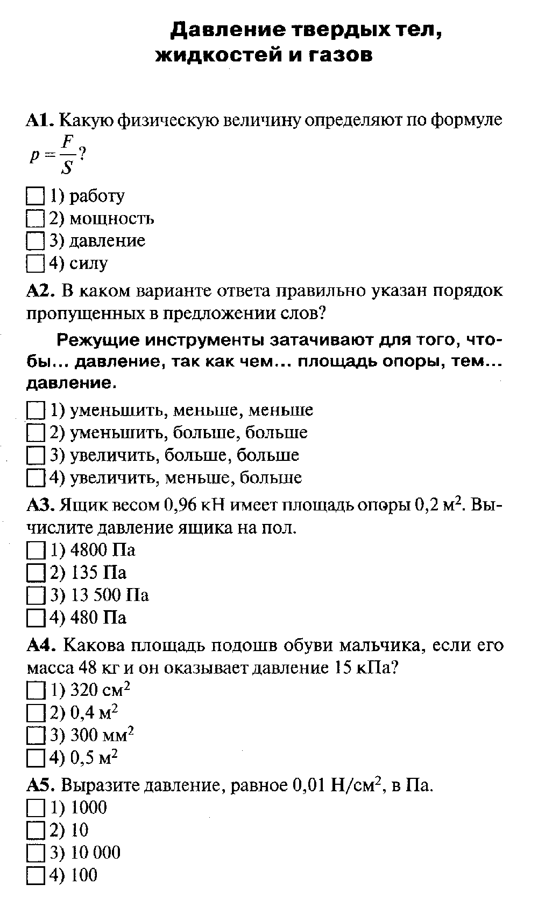
Контрольная работа №7
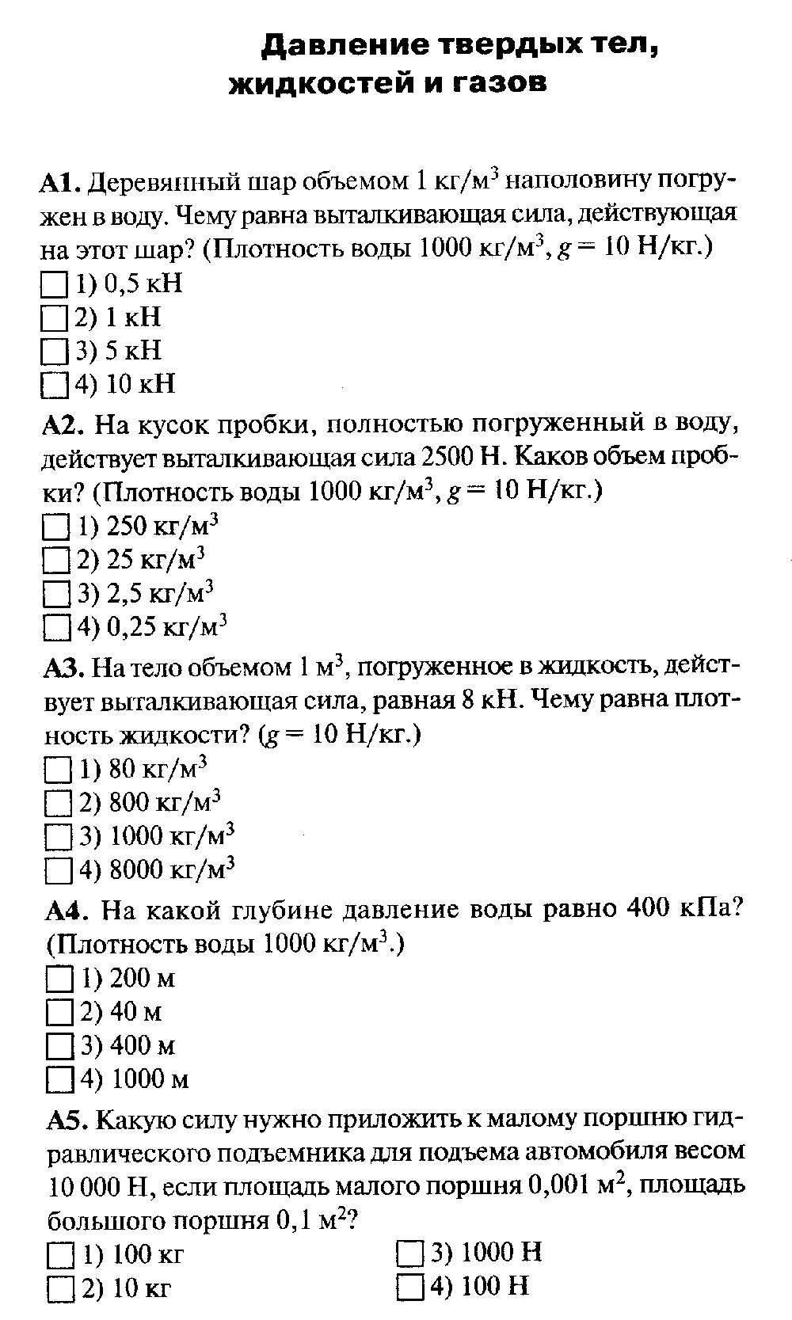
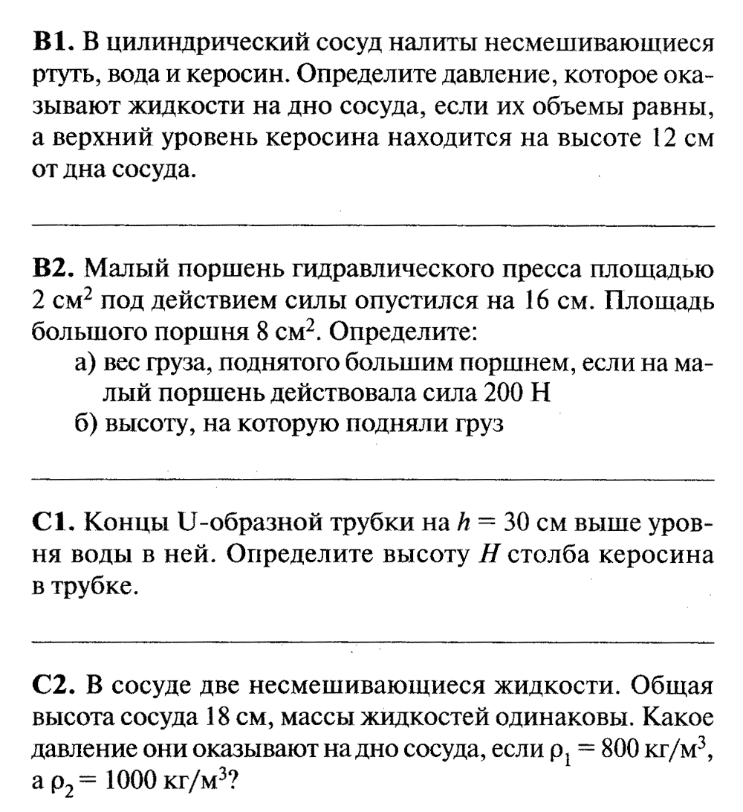IV

Контрольная работа №8

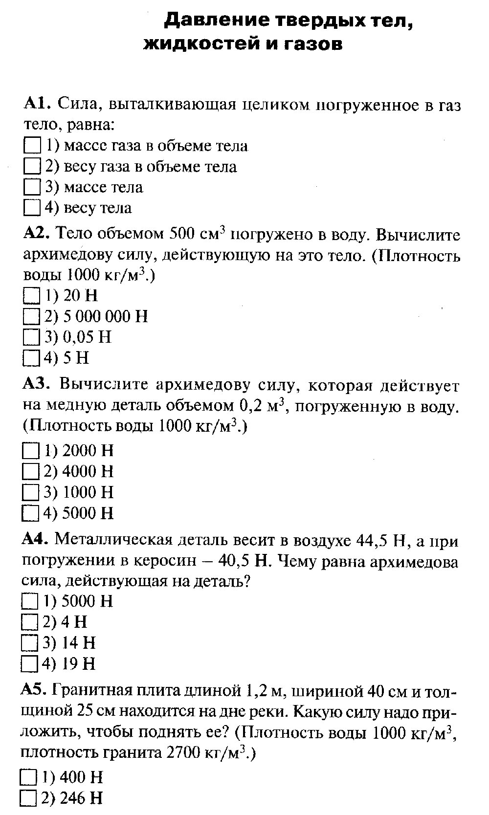
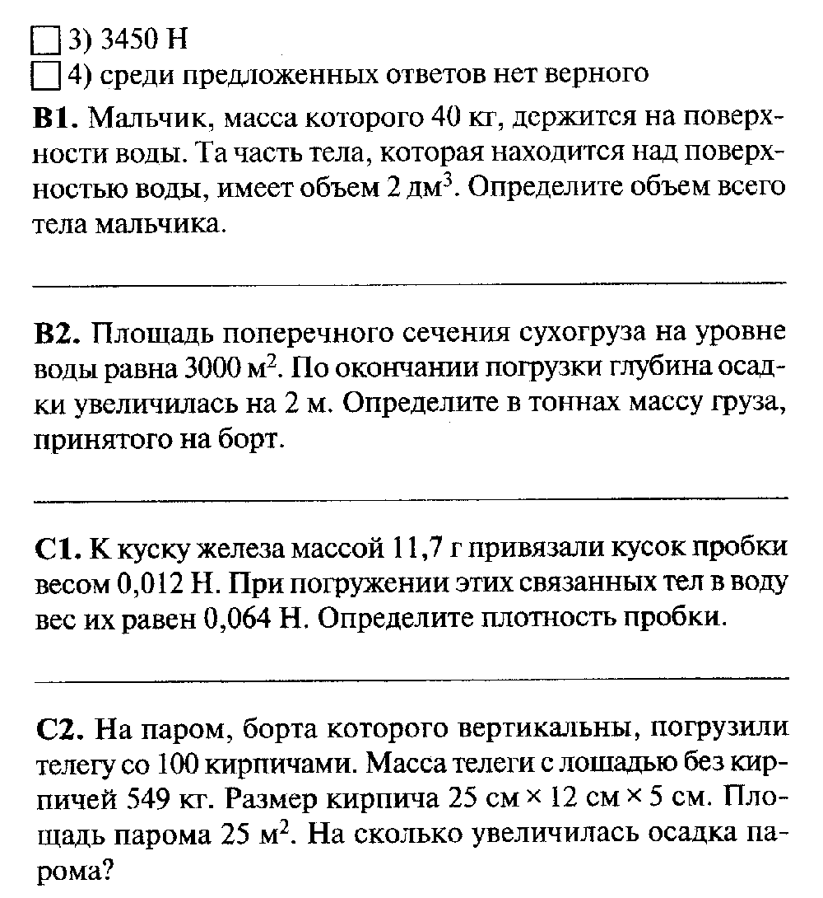

Примерная контрольная работа для аттестации за 3 четверть

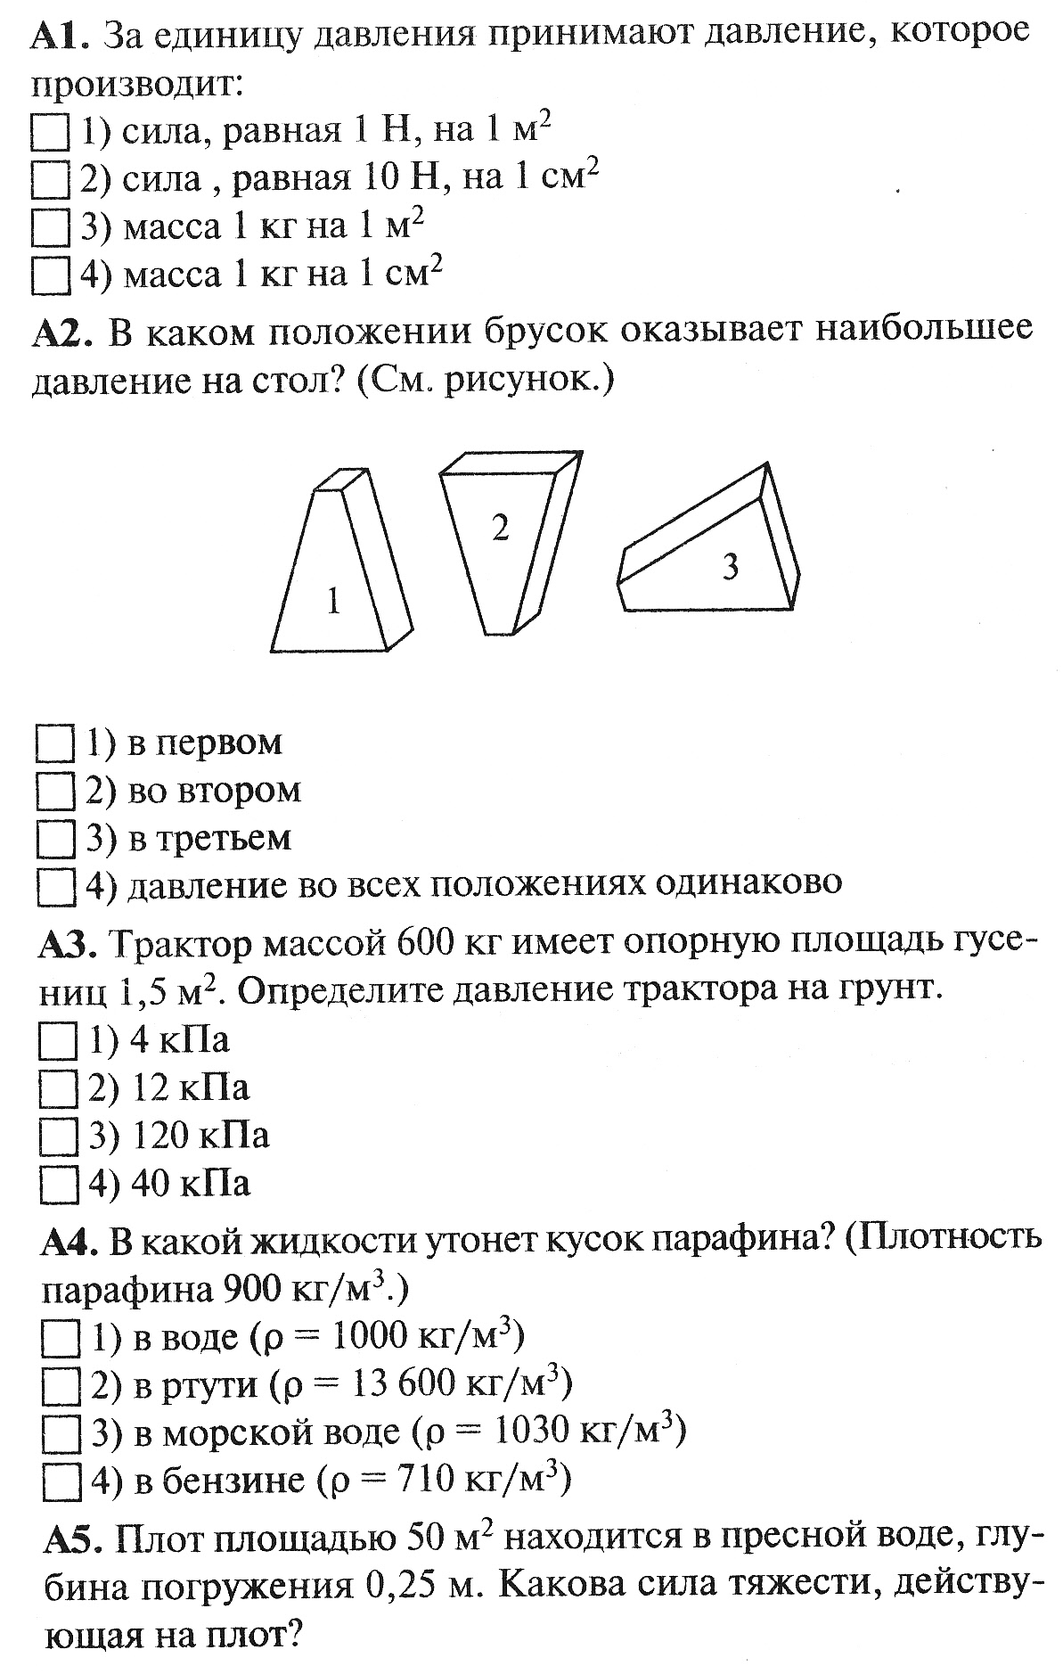
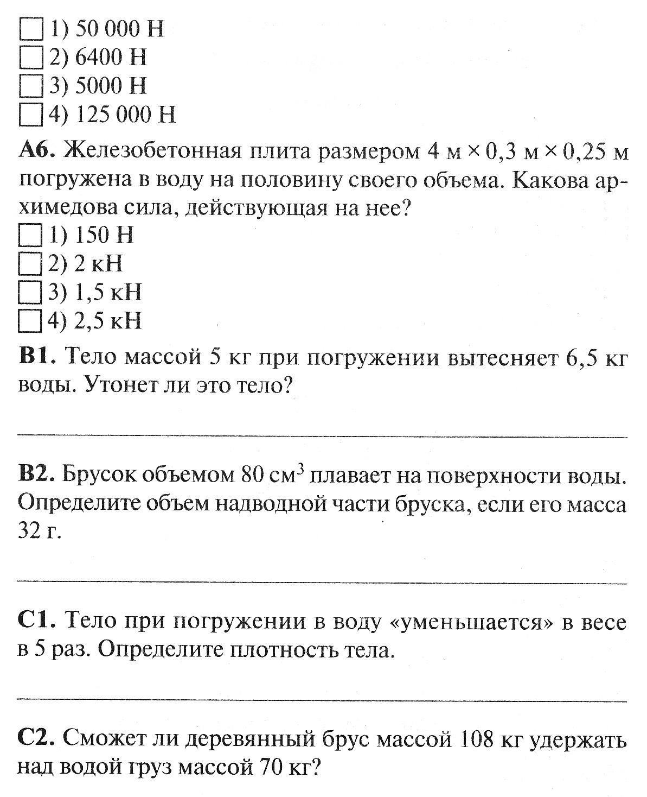

IV четверть

Учащийся должен знать: понятия работы, мощности, энергии, виды простых механизмов, что такое рычаг и условие его равновесия, момент сил, правило моментов, блоки, КПД, потенциальная и кинетическая энергия тел, закон сохранения и превращения механической энергии.
Учащийся должен уметь: рассчитывать работу, мощность, кинетическую энергию тел, КПД механизмов, плечо силы, момент силы.

Контрольная работа №9
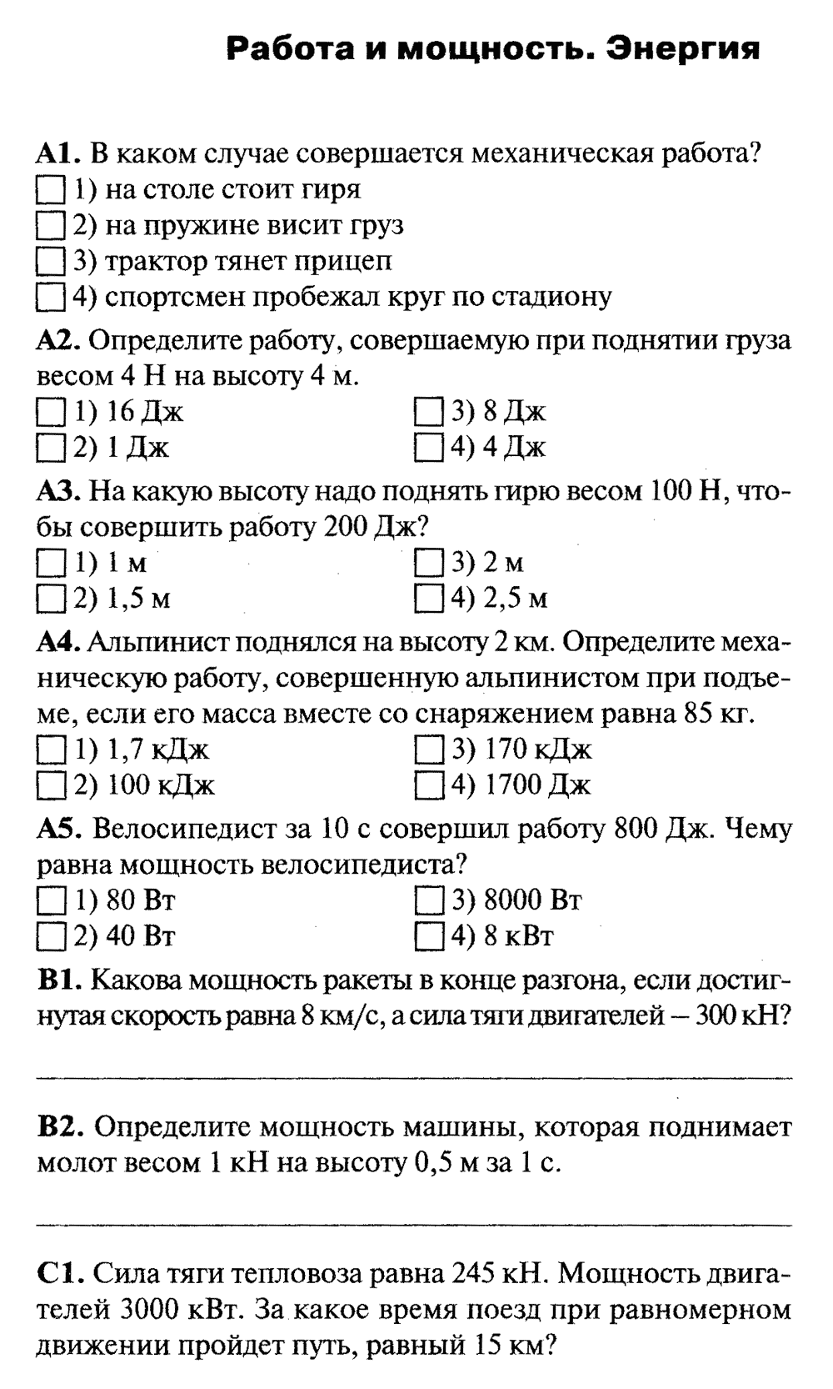

Контрольная работа №10
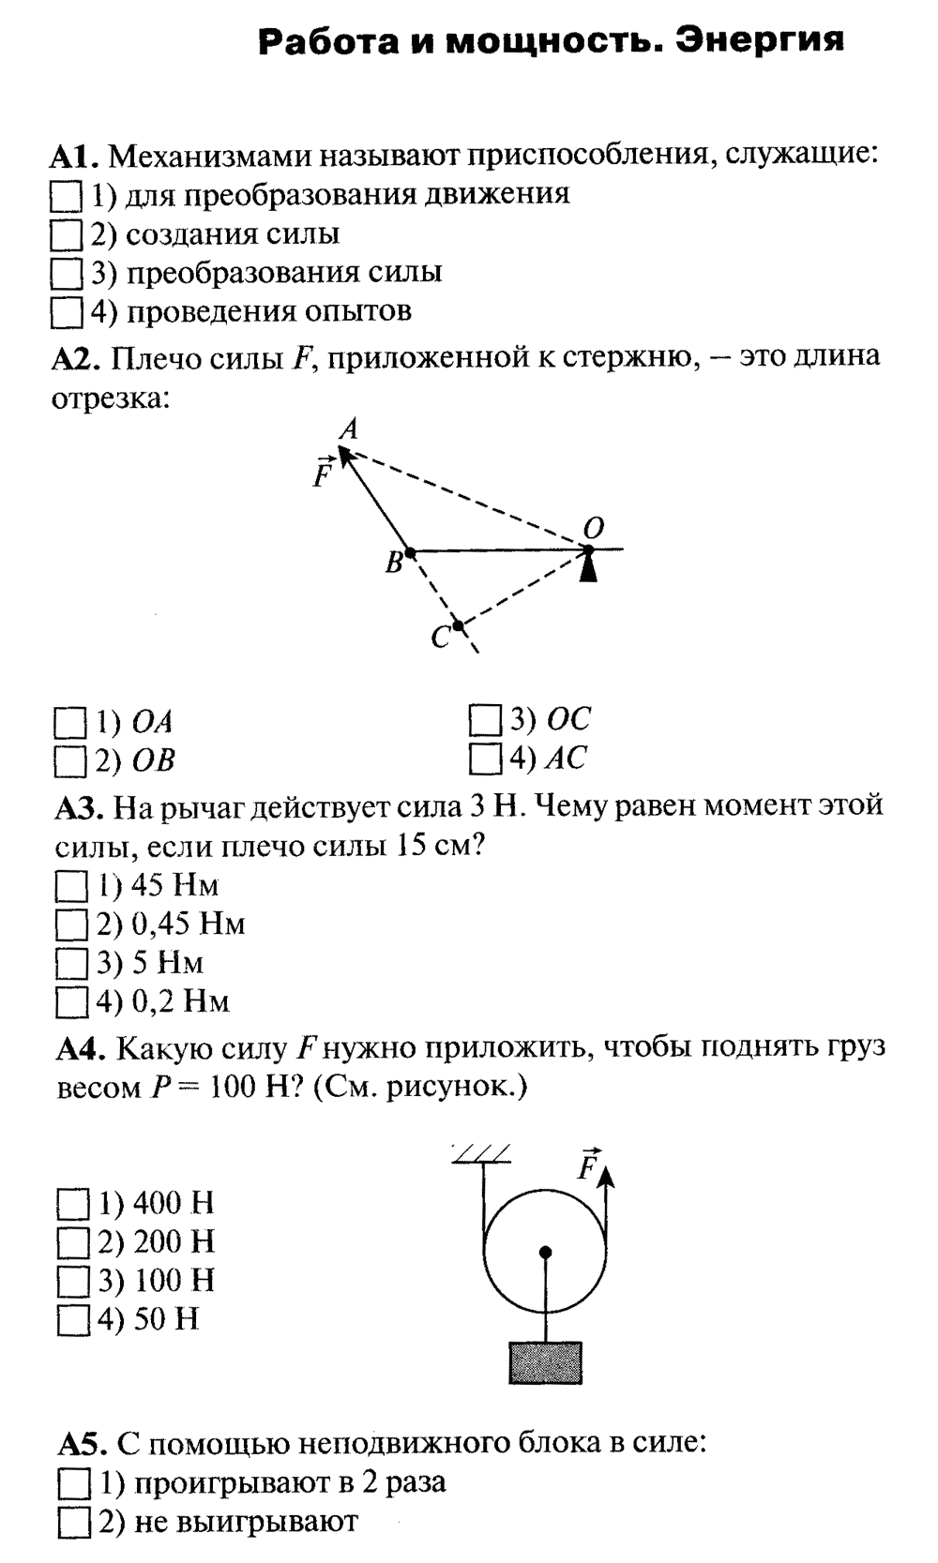
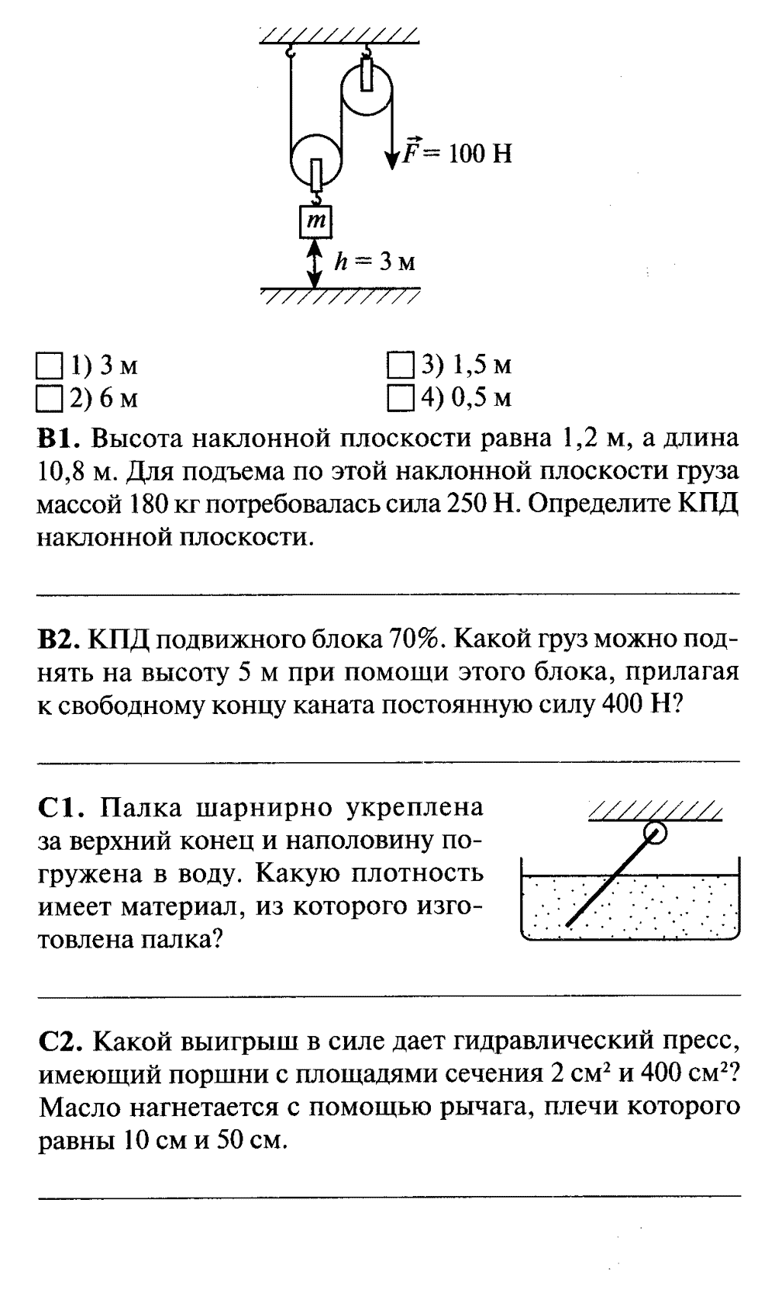

Контрольная работа №11
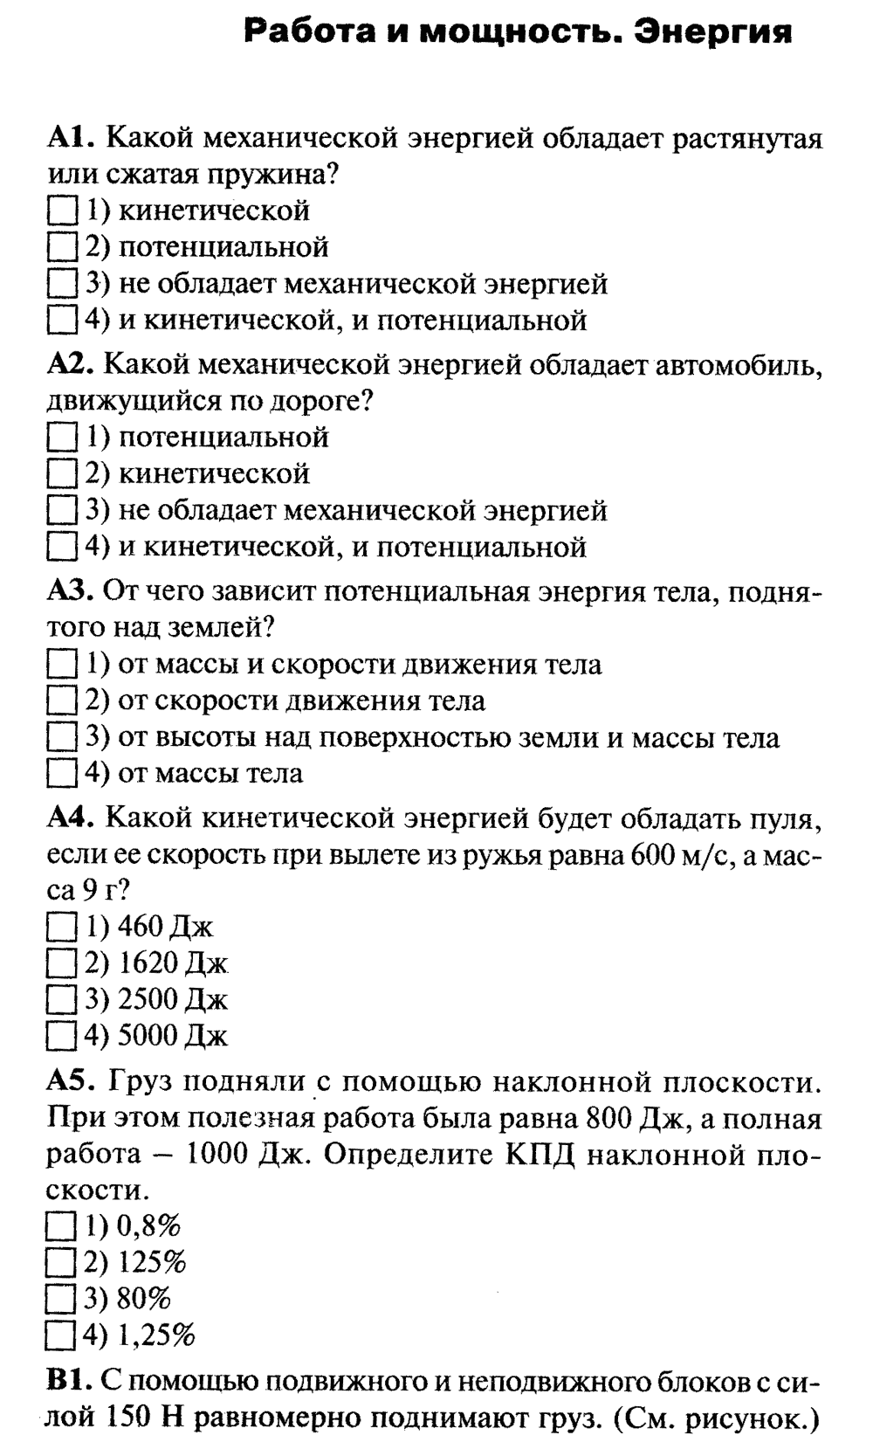
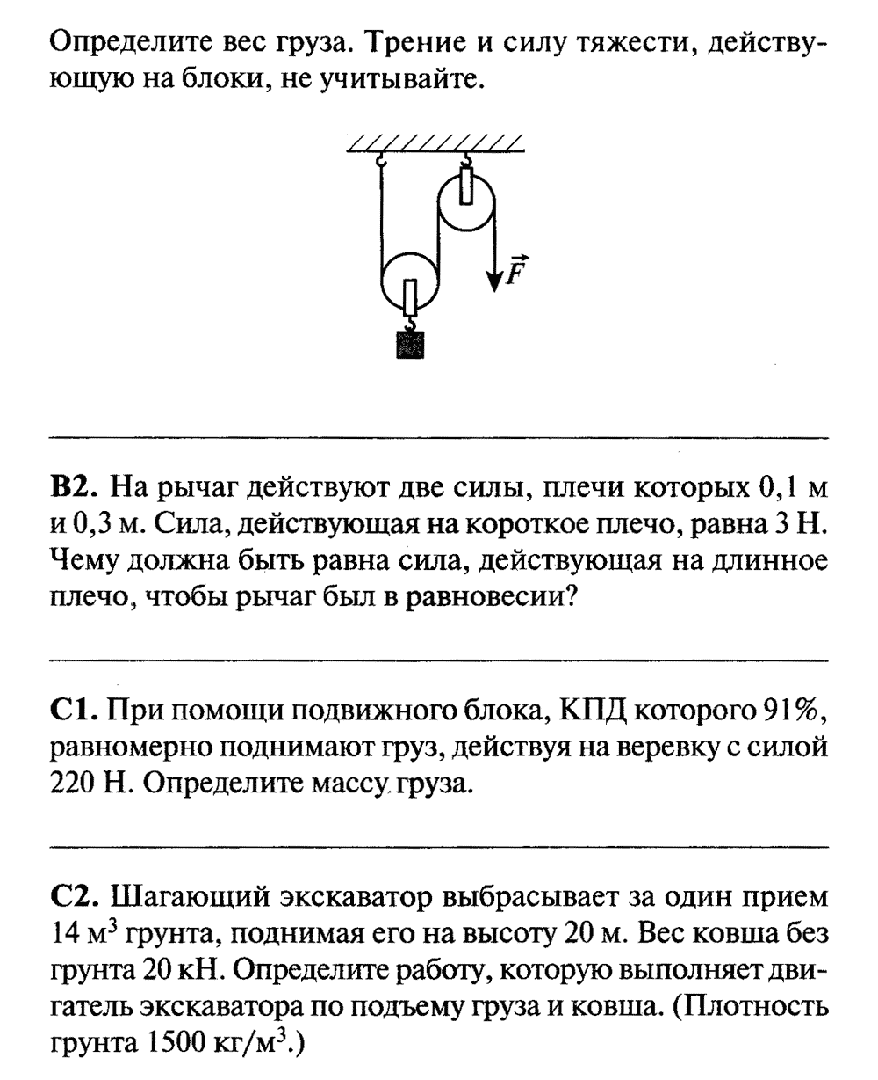

Примерная контрольная работа для аттестации за 4 четверть

